PresseBericht

Ulm, 14. Juli 2009

Komfort und Energieeffizienz im privaten Wohnbau:
Erdwärme und Flächentemperierung als ideale Kombination

Wandheizung wird immer beliebter: Söflinger Einfamilienhaus mit cuprotherm-Flächentemperierung

Nachhaltiges Bauen setzt sich im privaten Wohnbau immer weiter durch. Gesetzliche Vorgaben fordern im Neubau eine immer höhere Energie-effizienz und zunehmend den Einsatz erneuerbarer Energiequellen. Auf der anderen Seite wünschen sich auch private Bauherren kalkulierbare Energiekosten und eine autarke Energieversorgung. Der Bau eines Einfamilienhauses in Söflingen (Baden-Württemberg) steht exemplarisch für einen zukunftsfähigen Lösungsansatz, der den genannten Anforderungen Rechnung trägt. Mit der Nutzung regenerativer Erdwärme, einer energieeffizienten Flächentemperierung, Solarkollektoren für die Brauchwassererwärmung sowie Regenwassernutzung besitzt das Söflinger Haus Modellcharakter für nachhaltiges Bauen. Zur Beheizung und Kühlung der Räume kam das cuprotherm-System der Ulmer Wieland-Werke zur Anwendung – ausgeführt als Fußboden- und Wand-Temperierung, mit langlebigen und recyclingfähigen Markenkupferrohren der neuen Generation CTX. Während Fußbodenheizungen seit Jahrzehnten etabliert sind, erfreuen sich Wandheizungs-Systeme in den letzten Jahren nun auch wachsender Beliebtheit. Wie Fußbodenheizungen geben sie die Energie durch Wärmestrahlung ab. Die Strahlung erwärmt den Körper sehr gleichmäßig und wird vom Menschen daher als sehr angenehm empfunden.

Das dreigeschossige Söflinger Gebäude mit rund 385 Quadratmeter Nutzfläche bezieht die benötigte Energie über eine Wärmepumpe aus dem Erdreich. Damit erfolgt die Temperierung vollständig über regenerative Erdwärme. Verteilt wird die thermische Energie über das cuprotherm-Flächenheiz- und -kühlsystem, das im Heizfall mit relativ geringer Vorlauftemperatur betrieben werden kann und das Niedertemperatur-System die Wärmepumpe ideal ergänzt. Die Fußbodenheizung wird im Wohnzimmer durch eine Wandheizung unterstützt – mit ein- und demselben System werden beide Anwendungen abgedeckt. Im Sommer übernimmt dasselbe System auch die Kühlung der Räume, indem die Wärme nach dem umgekehrten Prinzip über Wände und Böden, Wärmepumpe und Sonden ins Erdreich abgeführt wird. Wie die Fußbodenheizung sorgt auch die Wandheizung durch eine flächige Temperierung von Bauteiloberflächen für Behaglichkeit. Bei beiden Heizungsarten wird ein großer Teil der Wärme in Form von Wärmestrahlung abgegeben. Das liegt an der großflächigen Wärmeabgabe mit gleichzeitig geringer Oberflächentemperatur. In diesem Fall hatte sich der Bauherr aber nicht allein aus Komfortgründen, sondern auch aus architektonischen Überlegungen heraus für eine Flächen-Temperierung entschieden. Denn sie kommt platzsparend ohne optisch und physisch störende Heizkörper aus, wertet den Raum damit auf und erlaubt dem Bauherrn mehr Gestaltungsfreiheit im Interieur.

Großzügig geschnittene Wohnflächen, ganzjährig optimal temperiert
Das moderne Gebäude folgt architektonisch dem klassischen Bauhausstil und bietet der Bauherren-Familie mit großzügig geschnittenen Wohnflächen viel Komfort und Gestaltungsraum. Im Untergeschoss befinden sich eine rund 50 Quadratmeter große Einliegerwohnung, ein Sauna- und Fitnessbereich sowie Haustechnik- und Vorratsräume. Die Hauptwohnung erstreckt sich über das Erd- und Obergeschoss – mit Wohnküche, Esszimmer, Wohnzimmer, Bibliothek und WC im Erdgeschoss sowie Bädern, Kinder- und Schlafzimmern im Obergeschoss. Die insgesamt 385 Quadratmeter Nutzfläche – davon 338 Quadratmeter Wohnfläche – werden komplett über das cuprotherm-System beheizt und gekühlt. An einzelnen Stellen im Haus wird das System durch Unterflur-Konvektoren punktuell unterstützt – und zwar dort, wo architektonisch bedingt eine besonders hohe Heiz- oder Kühlleistung erforderlich ist. Dies ist beispielsweise im Eingangsfoyer der Fall, das sich von der Höhe her über zwei Geschosse erstreckt, aber gleichzeitig eine relativ kleine Grundfläche aufweist. „Aufgrund der hohen Heizlast mussten wir hier zusätzlich mit Konvektoren arbeiten, um die gewünschten Werte zu erreichen“, erläutert der für den Heizungsbau zuständige Projektleiter Benjamin Müller vom Illerkirchberger Unternehmen Elektro Häussler. „Und auch an den Fensterflächen im Wohnbereich kommen Unterflur-Konvektoren zum Einsatz – hier allerdings aufgrund der besonders hohen Kühllast, die sich durch den hohen Anteil an Fensterflächen ergibt.“

Unsichtbare Flächen-Temperierung
Die Heizlast von 16,3 Kilowatt wird vollständig über die Wärmepumpe abgedeckt, welche die Heizenergie über das cuprotherm-System an die Räume weitergibt. Insgesamt wurden im Söflinger Einfamilienhaus 2600 Meter Kupferrohre für die Fußbodenheizung verlegt, einschließlich der Wandheizung im Wohnzimmer. Das cuprotherm-System von Wieland basiert auf dem flexiblen Markenkupferrohr cuprotherm CTX mit einer fest haftenden Kunststoffummantelung. Im Söflinger Bauvorhaben kam die Abmessung 14 x 2 Millimeter zum Einsatz. Das CTX-Rohr bietet alle Vorteile eines klassischen Kupferrohrs, ist aber durch den reduzierten Kupferanteil leichter und flexibler zu handhaben und zudem wirtschaftlich interessant. Das nahtlos gezogene Rohr ist zu 100 Prozent und dauerhaft sauerstoffdiffusionsdicht, und unterliegt keiner Alterung, was einen langfristig sicheren Betrieb ermöglicht – eine zentrale Anforderung an eine nachhaltige Bauweise.

(5.201 Anschläge)

Autor: Bruno Lukas, Press´n´Relations GmbH, Ulm

cuprotherm CTX ergänzt cuprotherm-Produktfamilie
Als Ergänzung zum klassischen cuprotherm-System bietet die Wieland-Werke AG mit cuprotherm CTX seit 2007 ein besonders flexibles Markenkupferrohr, das dem Anwender einen hohen Montagekomfort und darüber hinaus auch wirtschaftliche Vorteile bietet. Ermöglicht wird dies durch ein leichtes, gewichtsreduziertes Kupferrohr, das mit einer fest haftenden Kunststoffummantelung versehen ist. Hervorragende Verlegeeigenschaften gewährleisten eine schnelle und komfortable Montage. Das neue cuprotherm CTX-Rohr ist eine Lösung für all diejenigen, welche die Qualität und Langlebigkeit des Materials Kupfers schätzen und zugleich ein sicher kalkulierbares, preisstabiles Produkt einsetzen möchten. Als Ergänzung der seit über 25 Jahren bewährten cuprotherm-Familie deckt das neue Rohr Wünsche nach längeren Ringlängen (z. B. 100 Meter) ab und ist zudem für einen sehr breiten Einsatzbereich vorgesehen. So kann cuprotherm CTX zur Flächenheizung und -kühlung, Heizkörperanbindung, Betonkernaktivierung und für Erdkollektoren eingesetzt werden. Die DVGW-Zulassung ermöglicht es, cuprotherm CTX-Rohre auch für die Trinkwasserinstallation zu verwenden.

Objekt: Einfamilienhaus Söflingen

Architektur: Ralf P. Häussler, Freier Architekt BDA, Stuttgart, www.architekt-haeussler.de

Heizungsbau: Elektro Häussler GmbH, Illerkirchberg, www.elektro-haeussler.de

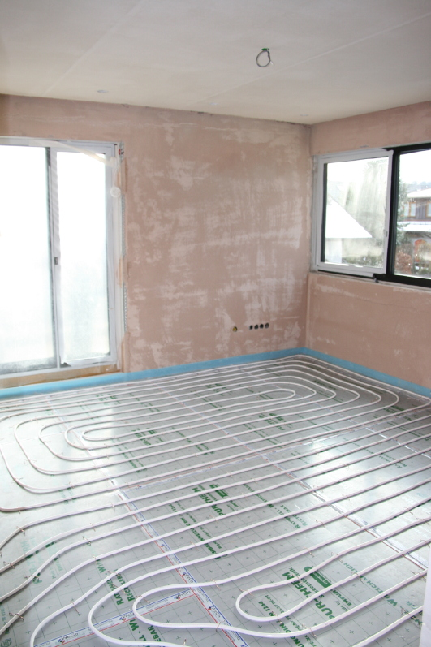
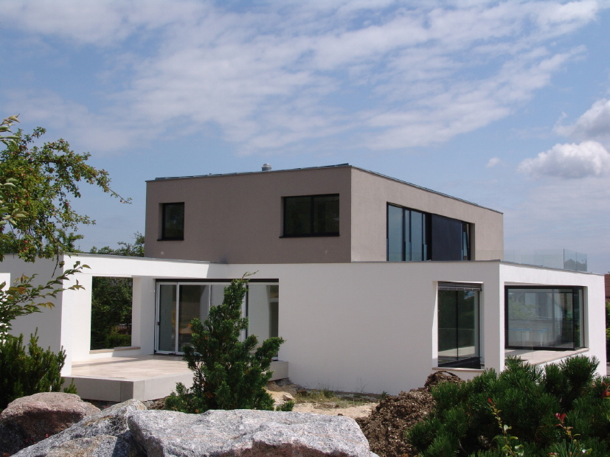

Fußbodenheizung im Kinderzimmer
Einfamilienhaus Söflingen: Außenansicht
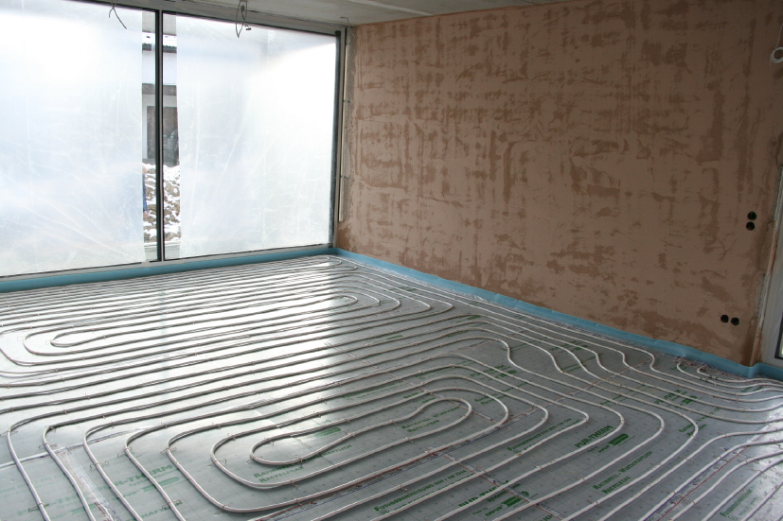
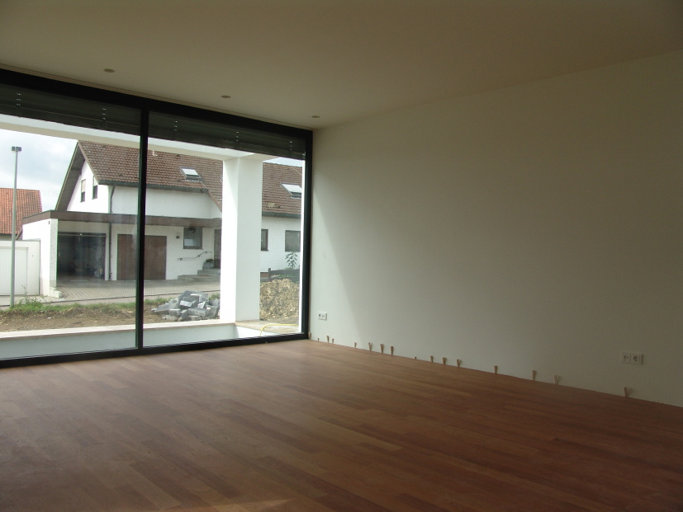

Fußbodenheizung im Wohnzimmer (während und nach der Verlegung)

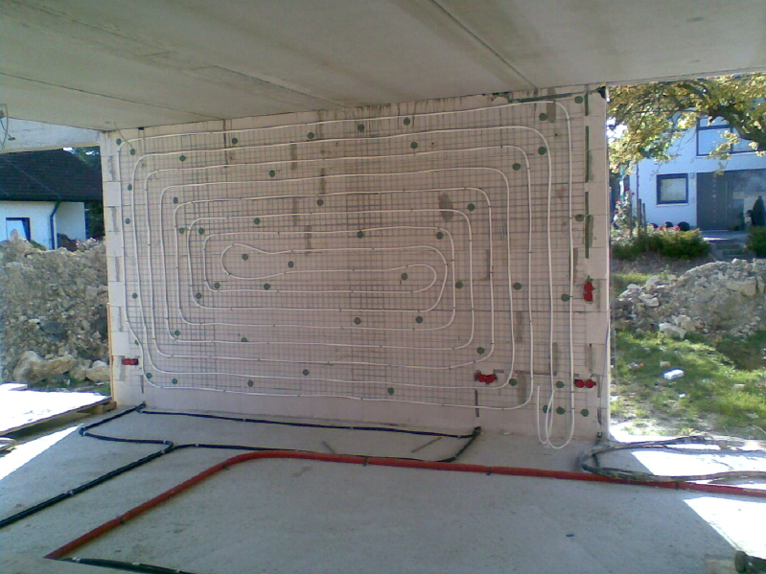
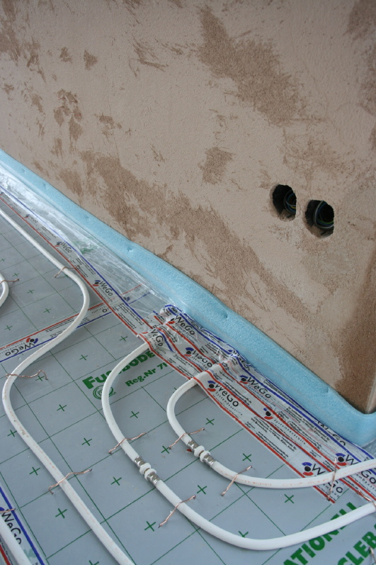

Die Rohrleitungen für die Wandheizung im Wohnzimmer
Anschluss Wandheizung

Bildmaterial zu dieser Presseinformation steht für Sie unter
www.press-n-relations.de unterhalb der dort veröffentlichten
Meldung zum Download bereit.

Weitere Informationen:  Wieland-Werke AG  Karin Maier, Pressesprecherin  Graf-Arco-Straße 36 - 89079 Ulm  Telefon: 0731-944-2663  Telefax: 0731-944-42663  karin.maier@wieland.de  www.wieland-haustechnik.de | Pressearbeit:  Press’n’Relations GmbH  Bruno Lukas  Magirusstraße 33 - 89077 Ulm  Telefon: 0731-9628717  Telefax: 0731-9628797  blu@press-n-relations.de  www.press-n-relations.de

Die Wieland-Gruppe ist einer der weltweit führenden Hersteller von Halbfabrikaten und Sondererzeugnissen aus Kupfer und Kupferlegierungen: Bänder, Bleche, Rohre, Stangen, Drähte und Profile sowie Gleitelemente, Rippenrohre und Wärmetauscher. Die Produkte aus mehr als 100 verschiedenen Kupferwerkstoffen werden vorrangig in der Elektronik und Elektrotechnik eingesetzt. Weitere wichtige Abnehmerbranchen sind die Automobilindustrie, das Bauwesen, die Kälte-/Klima- und Heizungstechnik sowie der Maschinen- und Apparatebau. Gemeinsam mit den Kunden entwickelt das Unternehmen Lösungen für individuelle und industrielle Anwendungen. Die Wieland-Gruppe umfasst mehr als 30 produzierende Gesellschaften, Schneidcenter und Handelsunternehmen in Europa, China, Singapur, Südafrika sowie in den USA. Zur Wieland-Werke AG gehören vier Werke in Ulm, Velbert-Langenberg, Villingen-Schwenningen und Vöhringen. Entwicklung sowie Produktion und Vertrieb sind nach DIN EN ISO 9001 zertifiziert. Darüber hinaus verfügt das Unternehmen über ein akkreditiertes Prüf- und Zertifizierlabor. Die Werke in Deutschland sind gemäß der internationalen Umweltnorm DIN EN ISO 14001 zertifiziert, das größte Werk in Vöhringen ist nach dem europäischen Umweltstandard EMAS validiert. Der Umsatz der Wieland-Gruppe betrug im Geschäftsjahr 2007/2008 2.925 Mio. Euro. Der Exportanteil lag bei 66 Prozent. Weltweit beschäftigt Wieland rund 6.500 Mitarbeiter, davon über 4.000 in Deutschland.

